國立台東高中 | 一百零四學年度  第二學期 | 第二次期中考 | 高二公民科試卷 |  | 卷別：
範圍：第三課~  第四課 | 畫答案卡：■是□否 適用班級：202、204、205~208 |  |  | 班別： 座號：  姓名：
作答說明：請將答案劃記在答案卡上，單選1-16題每題1分、單選17-48題每題2分，答錯不倒扣；多選49-58題每題2分，答錯不倒扣；基本資料請註明，註明不完整者扣總分5分。
一、單選題 (16題 每題1分 共16分)
（ ）1.國內生產毛額的計算公式是GDP=C＋I+G＋（X－M），請問下列何者正確？
(A)中古屋出售列入民間消費計算 (B)交通部官員的薪水列入政府投資支出
(C)民眾對日本311大地震的捐款屬於民間消費支出(D)出口大於進口稱為貿易順差。

解答 D
（ ）2.關於世界貿易組織的敘述下列何者正確？
(A)世界貿易組織即將改組為「關稅暨貿易總協定」（GATT）
(B)2002年臺灣以「臺澎金馬個別關稅領域」的名義正式加入
(C)其使命在於以財務協助與技術協助的方式，幫助開發中的國家發展經濟
(D)其總部設於比利時首都布魯塞爾。

解答 B
（ ）3.由於聯合國氣候變化綱要公約沒有對個別締約國規定具體需承擔的義務，也未規定實施機制，因此該公約缺少法律上的約束力。於是，國際社會決定要制定有法律效力的議定書，以減緩全球暖化效應的國際公約，此即為京都議定書。請問：關於京都議定書的敘述何者正確？
(A)全球所有國家皆有減碳責任及目標 (B)因中國與美國意見不同，並未達成有法律效力決議 (C)京都議定書是WTO架構下所簽訂的 (D)京都議定書採用協助締約國方式，透過國際合作以
最小成本的方式來達成減量目標。

解答 D
（ ）4.國內生產毛額（GDP）、每人平均GDP、綠色GDP、國家競爭力以及經濟成長率等，皆為衡量一國整體表現的指標。下列有關這些指標的敘述何者正確？
(A)一國的經濟成長率愈高，該國的GDP以及國家競爭力也愈高
(B)GDP無法顯示政府效能高低，但綠色GDP與國家競爭力則可
(C)經濟成長率較低國家之每人平均GDP，不必然會低於經濟成長率較高國家
(D)相較於GDP，綠色GDP因為包含休閒價值，故後者的水準通常會高於前者。

解答 C
（ ）5.小明打掃家中浴室得1,000元零用錢，為了方便上學，向鄰居以500元買一臺二手腳踏車，又去手工藝品店購買200元毛線織圍巾，最後，小明把剩下的300元存到郵局去。若其他條件不變的情況下，請問小明上述的行為，可以為我國的GDP增加多少元？
(A)1,000元 (B)700元 (C)500元 (D)200元。

解答 D
（ ）6.為了因應全球經濟體系的轉變，我國也正朝向「知識經濟」的方向發展。所謂「知識經濟」，是指利用知識資本作為主要生產要素，透過持續不斷的創新，並善用資訊科技的力量，帶動整體經濟的成長。請問：相較於過去，知識經濟更強調下列哪一項生產要素的重要性？
(A)人力資本 (B)自然資本 (C)社會資本 (D)人造資本。

解答 A
（ ）7.政府的打房政策被學者認為是高高舉起、輕輕放下，在2015年6月房地合一稅通過後，財政部長信誓旦旦說房價絕不會跌，學者普遍認為房地產是經濟龍頭產業，甚至相關產業所貢獻的產值高達GDP的二成，政府若真打房，經濟成長率就會下跌，所以為了政績，政府不敢打房！但民眾購屋、住屋成本卻居高不下！請問上述學者看法，反映了GDP的哪種問題？(甲)無法反映所得分配；(乙)排除無市場交易活動；(丙)忽略生活水平與產品品質；(丁)忽略休閒品質。
(A)甲乙 (B)乙丙 (C)甲丙 (D)丙丁。

解答 C
（ ）8.現代社會許多詐騙集團層出不窮，導致人心惶惶，彼此之間愈來愈不相信對方，互相猜忌，若要解決這些情況，最該加強或累積下列哪一項要素？
(A)人力資本 (B)企業才能 (C)社會資本 (D)政府效能。

解答 C
（ ）9.李媽媽在夜市租了一個店面開設小吃店，她由家裡搬來1套桌椅，並添購5套桌椅。每個週末，她在大學讀企業管理的兒子也會到店裡幫忙。請問下列有關生產要素的敘述， 哪項是正確的？
(A)所承租的店面屬於土地 (B)由家裡搬來的桌椅屬於資本
(C)李媽媽對小吃口味的更新屬於勞動 (D)李媽媽的兒子週末付出的時間屬於企業能力。

解答 B
（ ）10.張先生新車遭竊，在獲得保險公司竊盜險全額理賠之後，買了一輛一模一樣的新車。下列何者正確？
(A)張先生沒有多花錢買新車，因此對GDP沒有影響(B)張先生擁有的汽車價值不變，故對GDP沒有影響
(C)雖然是竊盜案，但因有新車交易，會使GDP增加(D)竊盜案敗壞治安、影響生活品質，會使GDP降低。

解答 C
（ ）11.下表為2011年美女國、正妹國與淑女國之各項統計指標，下列何者正確？
(A)美女國的國民所得與淑女國相同 (B)淑女國的國民所得比正妹國的低
(C)正妹國的平均每人國民所得最低 (D)美女國的平均每人國民所得最高。

解答 A
（ ）12.假設世界只有加亞跟空島兩國，兩國貿易前，加亞國的稻米每公斤是25元，空島國則是每公斤35元，若兩國簽訂自由貿易協定，開放稻米的跨國交易，請問下列敘述何者錯誤？
(A)國際稻米的價格將介於25元與35元之間 (B)空島國將成為稻米的進口國
(C)加亞國的消費者剩餘（CS）將增加 (D)空島國的社會總福利將會增加。

解答 C
（ ）13.公民與社會課時，老師請大家討論有關「經濟發展要素」與「生產要素」的不同。請問：關於同學們的討論結果，下列何者有誤？(甲)小明：經濟發展要素中的「企業才能」也可以算是廣義的人力資本，因為要負責企業的盈虧，沒有相當的毅力不能承受；(乙)小英：生產要素中的「資本」就是經濟發展要素中的「人造資本」；(丙)小傑：經濟發展要素中的「人力資本」並不等同於生產要素中的「勞動」；(丁)小新：18世紀時期推動國家經濟發展主要來自「人力資本」；(戊)小莉：社會資本是讓集體行動順利運作的規範與脈絡。
(A)甲乙 (B)乙丙 (C)甲丁 (D)丙戊。

解答 C
（ ）14.約翰是居住在臺灣的美籍人士，去年6月他在臺北市訂購一部由日本進口到臺灣的日本製嶄新汽車，且於當年10月完成交易。關於約翰此一交易行為對各國去年度統計數值所帶來的影響，下列何項描述正確？ (A)美國的進口不變，臺灣的GNI增加 (B)日本的出口增加，臺灣的GDP減少
(C)臺灣的出口減少，日本的GNI增加 (D)日本的出口增加，美國的GDP不變。

解答 D
（ ）15.「全世界99％參與咖啡產業的人不曾親身拜訪過咖啡產地。許多人說得一口好咖啡經，然而他們可能沒想過，這杯最頂級且昂貴的咖啡，竟是出自全世界最貧窮的農夫手裡。我們為了這杯『黑金』，掏出了白花花的銀子，但是為我們生產豆子的人，可能工作一季還賺不到買這杯『黑金』的錢」。上述反映出經濟全球化的何種現象？
(A)縮短國與國之間的貧富懸殊 (B)開發中國家大規模生產，增加就業機會及國民所得 (C)貿易利益仍多由跨國企業掌控 (D)人力素質落後是無法獲得貿易利益的主因。

解答 C
（ ）16.如果在國際貿易上實施配額的限制，相對於自由貿易，將會有以下何種情形？
(A)國內生產者將以較低的價格售出更多的數量 (B)國內生產者將以較低的價格售出更少的數量
(C)國內生產者將以較高的價格售出更多的數量 (D)國內生產者將以較高的價格售出更少的數量。

解答 C
（ ）17.部分非政府組織，為提供經濟上弱勢的可可農較佳之貿易條件與更多機會，致力推廣公平貿易可可的販售。雖價格較高，但透過消費者多付一些錢，可幫助開發中國家可可農免於被剝削。此概念目前已漸為民眾接受並積極參與，請問有關此現象的敘述何者正確？
(A)顯示全球化貿易下利益分配失衡 (B)此舉會讓可可農失去創新的動機
(C)不符合絕對利益之資源配置原則 (D)可可生產成本過高需要外界補貼。

解答 A
（ ）18.自由貿易可促使國與國之間的貿易更加便利與順暢。請問：下列關於各國貿易帶給彼此影響之敘述何者正確？(甲)使進口國之消費者剩餘增加，生產者剩餘減少；(乙)使進口國的消費者與出口國的生產者得到好處；(丙)使出口國的生產者剩餘與消費者剩餘都增加；(丁)使進口國的生產者與出口國的消費者得到好處；(戊)貿易對兩國都有利，但利益的分配會產生變化。
(A)甲乙丙 (B)乙丙丁 (C)丙丁戊 (D)甲乙戊。

解答 D
（ ）19.圖(a)及圖(b)中，橫軸為勞工數量，縱軸為工資水準。圖(a)代表甲國之勞動市場供需均衡，均衡工資水準為P_{L}^{甲}，均衡勞工數量為Q_{L}^{甲}；圖(b)代表乙國之勞動市場供需均衡，均衡工資水準為P_{L}^{乙}，均衡勞工數量為Q_{L}^{乙}。假設初始狀況為P_{L}^{甲}高於P_{L}^{乙}，若其他條件不變，二國簽署共同市場協定，允許勞工自由移動。假設兩國勞工具有替代性，且會往高工資水準的勞動市場移動，則勞動市場供需均衡會如何變動？
(A)二國之均衡工資水準均會上漲 (B)二國之均衡工資水準均會下降
(C)甲國之均衡工資水準上漲，乙國則會下降 (D)甲國之均衡工資水準下降，乙國則會上漲。
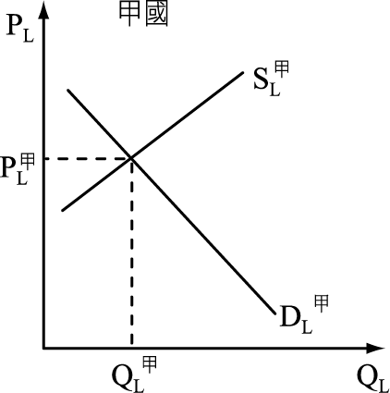 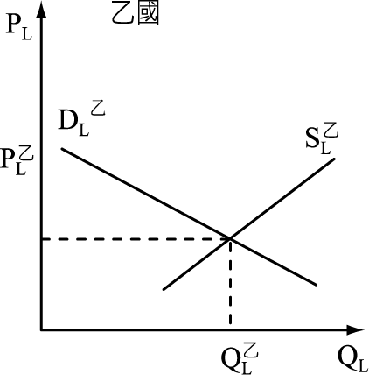
圖(a) 圖(b)

解答 D
（ ）20.下圖是自由貿易區內的甲、乙兩國汽車市場的供需變化情形。甲國原本的汽車價格為P_{A}，乙國原本的汽車價格為P_{B}，當關稅一致（P*）的情形下，甲、乙兩國的汽車進出口市場為何？
(A)甲國要出口汽車，乙國要進口汽車 (B)甲國要進口汽車，乙國要出口汽車
(C)自由貿易對甲國消費者有利 (D)自由貿易對乙國消費者不利。
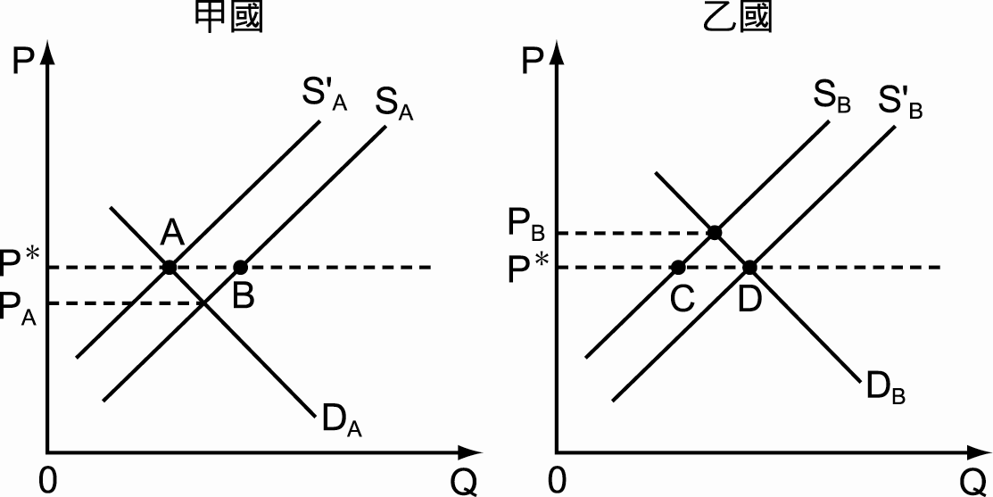

解答 A
（ ）21.為避免市場買賣器官之非法行為，主管機關除立法規範器官捐贈與移植的醫療行為外，也會依據某些原則決定受贈者的優先順序。若不考慮其他條件，僅以極大化社會福利原則決定受贈者的順位，請問下列何者最適合作為決策的依據？
(A)受贈者受贈時的所得水準，因所得愈高者受贈後的存活率愈高
(B)受贈者願意付的價格水準，因願付愈高價者對社會的貢獻愈大
(C)受贈者受贈後的存活時間，如此才能讓器官捐贈發揮最大效益
(D)受贈者等待器官移植時間長短，等待愈短者愈先獲得適度回饋。

解答 C
（ ）22.1995年1月1日正式成立世界貿易組織（WTO），請問：世界貿易組織的特點及原則，不包括下列何者？ (A)單邊主義 (B)最惠國待遇 (C)國民待遇 (D)關稅減讓原則。

解答 A
（ ）23.有關國際組織，下列哪個敘述是正確的？
(A)世界銀行與國際貨幣基金都是超國家的非政府組織
(B)世界銀行的主要任務是提供技術和資金協助，確保國際金融制度穩定
(C)國際貨幣基金主要職責是資助開發中國家減輕貧困和提高生活水準
(D)世界銀行、國際貨幣基金及世界貿易組織的措施或會議，經常引發反全球化運動。

解答 D
（ ）24.下表是甲國和乙國國內某種水果的市場供需資料，請問：若進行此種水果的國際貿易，則兩國之間的國際均衡價格為何？
(A)8,000元 (B)6,000元 (C)4,000元 (D)2,000元。

解答 C
（ ）25.近年來，各國積極與他國協議簽訂自由貿易協定形成自由貿易區，以促進彼此的經濟交流和成長，而南韓和歐盟於2011年7月1日正式生效的自由貿易協定，是歐盟在亞洲談成的第一個自由貿易協定而備受矚目，這項協議將在5年內取消雙方幾乎99%的關稅。請問有關自由貿易協定或自由貿易區的相關敘述，何者正確？
(A)各國經濟體以經濟對話和協調為主，不具約束力
(B)成員國間的關稅完全廢除，且對非成員國有一致的關稅政策
(C)成員國去除彼此間的貨物關稅，但對非成員國可採不一致關稅措施
(D)成員彼此之間允許生產要素（貨物、勞務、資本及人員）的自由移動。

解答 C
（ ）26.立法院於2015年6月三讀通過《溫室氣體減量及管理法》，而中國則提出《中華人民共和國環境保護稅法》，希望透過具體法令降低排汙，此舉不但對於永續發展有好處，也是解決霧霾長年困擾中國許多城市的唯一方法。減碳可以改善環境，也是發展綠能產業的利基，「經濟發展」與「永續發展」未必會互相牴觸，請問下列關於「經濟成長」與「永續發展」的比較，何者正確？
(A)兩者皆可反映自然資源數量的變動 (B)永續發展必須靠持續的經濟成長帶動
(C)永續發展是經濟成長的基礎 (D)永續發展僅考量到同一世代同一區人民的社會總
體福祉與公平性。

解答 C
（ ）27.小朱進口一批澳洲牛肉價值10萬，後來一部分作成牛排以20萬賣給阿敏牛排店賣，另一部分作成火鍋肉片，以20萬賣給阿誠火鍋店賣，請問小朱買賣行為為國內增加多少GDP？
(A)50萬 (B)40萬 (C)30萬 (D)20萬。

解答 C
（ ）28.「傳統生產要素」與「經濟發展要素」兩者，有所交集但也有所區隔。下列有關敘述何者錯誤？
(A)人造資本包括建築、機器設備、廠房等，其產生的報酬會計入各國國民所得帳中
(B)一個國家的政府效能往往與企業的成長發展密切相關，包括教育、財政、法規、醫療等
(C)「勞動」只計算人力的數量，「人力資本」則強調勞動品質，對生產及經濟發展影響更重要
(D)「傳統生產要素」與「經濟發展要素」重疊的項目有勞動、資本、土地及社會資本四項要素。

解答 D
（ ）29.臺灣爆出手搖杯連鎖飲料店紛紛有茶飲被驗出殘留農藥。由於臺灣手搖飲料店市場相當龐大，本地茶產量根本供不應求，故65％茶量要從國外進口。根據農委會統計，進口茶中近7成是從越南進口的茶葉。下圖為越南的茶葉供需圖，P*是原本的均衡價格，請問當其開始出口後，生產者剩餘可能為下列何者？
(A)甲＋乙 (B)甲＋乙＋戊 (C)乙＋丙＋丁 (D)乙＋丙＋丁＋戊。
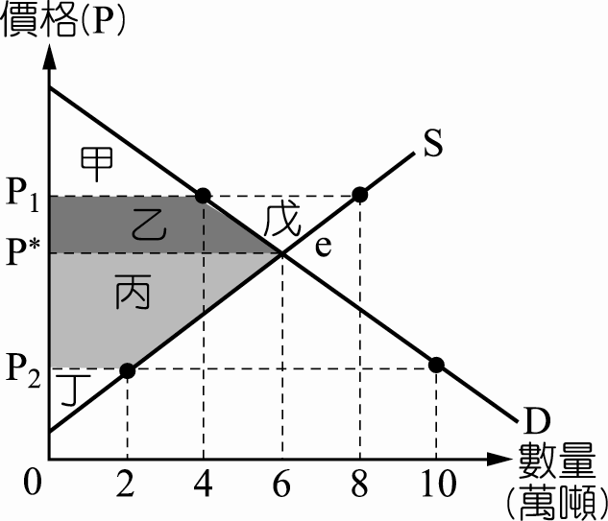

解答 D
（ ）30.經濟成長過程中，有很多現象常被認為有害永續發展，因而產生了綠色GDP的概念。有關GDP與綠色GDP的敘述，下列何者正確？ (A)碳交易的推動，會使GDP低於綠色GDP (B)GDP加上汙染防治的成本，便是綠色GDP (C)化工廠改變生產流程並減少廢水排放，可以增加綠色GDP (D)提高具嚴重汙染產業的年產值，對GDP與綠色GDP的貢獻相同。

解答 C
（ ）31.張先生新車遭竊，在獲得保險公司竊盜險全額理賠之後，買了一輛一模一樣的新車。下列何者正確？
(A)張先生沒有多花錢買新車，因此對GDP沒有影響 (B)張先生擁有的汽車價值不變，故對GDP沒有影響 (C)雖然是竊盜案，但因有新車交易，會使GDP增加 (D)竊盜案敗壞治安、影響生活品質，會使GDP降低。

解答 C
（ ）32.下列各項經濟活動中，何者可以增加我國2012年的GDP？(甲)阿甘購買台積電公司股票50萬元；(乙)阿發師留用自種的稻米30臺斤；(丙)在臺印傭阿蒂的月薪2萬元；(丁)政府支付3,000萬元的救濟金給低收入戶；(戊)大明幫客戶買股過戶，佣金5萬元。
(A)甲乙丙 (B)丙丁戊 (C)甲乙丁 (D)乙丙戊。

解答 D
（ ）33. 下表為瑞士洛桑國際管理學院（IMD）與世界經濟論壇（WEF）衡量指標的比較表。請問：哪一項為正確的敘述？

解答 A
（ ）34. 右圖是A、B兩國的石斑魚市場，假若兩國去年開放石斑魚貿易，今年A國對石斑魚的需求從變為。請問相較於去年將發生什麼變動？
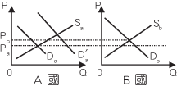
(A)兩國之間的貿易將停止 (B)B國的石斑魚價格下跌
(C)A國從進口國變出口國 (D)B國從進口國變出口國
答案： (D)
（ ）35.假設經濟體只有兩種產品：雞排(X)與手機(Y)，其物價與交易量分別如下，如2013年為基期，2014年的經濟成長率為多少？(名目GDP=各商品與勞務當年價格╳當年產量；實質GDP=各商品與勞務基年價格╳當年產量)
年 份 | 雞 排 |  | 手 機
年 份 | 物價($P_{X}$) | 交易量($Q_{X}$) | 物價($P_{Y}$) | 交易量($Q_{Y}$)
2013 | 20 | 10 | 30 | 20
2014 | 25 | 20 | 30 | 25
(A)10.23％ (B)43.75％ (C)56.25％ (D)8％
答案： (B)

以下為題組題 (14小題 每小題2分 共28分)
●第17屆聯合國氣候變遷會議定於2011年11月底起至12月9日，出席聯合國氣候變遷會議的將近200個國家，透過這次集會，趕在京都議定書失效之前，訂定下個回合的減碳目標。會議在南非第二大工業城市德班（Durban）舉行，就如何降低溫室氣體排放的問題，進行腦力激盪；與會各國展開最後努力，挽救京都議定書（Kyoto Protocol）。京都議定書於1997年簽署、2005年生效，為已開發國家設定了減少溫室氣體排放的目標，要求各國確實履行義務；這是目前唯一有效的、有關氣候保護的協議，但它即將於2012年到期。
一般預料，會中可望達成協議，對遭到全球溫室效應衝擊最重的開發中國家提供協助，並且擬定一項過渡性措施來挽救京都議定書；此外，排碳量最多的先進國家也可能承諾進一步減排。
美國和中國大陸是全球排碳量最多的國家，在有關進一步減排的協議上扮演關鍵地位。北京方面的態度是，美國如果願意，中國大陸將會跟進；另一方面，日本、俄羅斯和加拿大都已經表態，除非美國與中國大陸率先承諾，否則，他們不會簽署進一步減碳協議。新興國家堅持，京都議定書必須延長效期，富有國家也應該訂定更嚴格的目標，共同承擔對抗環境變遷的責任。（資料來源：季平（2011年11月28日）。聯合國氣候變遷會議，今在南非揭幕。中央廣播新聞）請回答下列問題：
（ ）36.文述「京都議定書於1997年簽署、2005年生效，為已開發國家設定了減少溫室氣體排放的目標，要求
各國確實履行義務」可知，京都議定書已扮演起避免全球暖化的一大推手。下列關於京都議定書之敘述，何者說明為是？
(A)規範未開發國家於2008～2012年間溫室氣體排放量平均應低於1990年排放量的5.2％
(B)已開發國家應協助開發中國家在經濟發展過程中減少溫室氣體的排放量與生產
(C)為達平等原則，舉凡工業大國其減碳目標皆一視同仁，並無程度之差異
(D)工業國在此機制下，不可以技術和資金投入的方式，與另外一個工業國合作實施溫室氣體共同減排。
（ ）37.京都議定書中明訂允許議定書簽約國彼此間可以進行○○○，即一工業國家如果達成其減排義務目標，就可以將多出來的配額透過排放交易賣給另外一個未能完成減排義務的工業國家。上述○○○，應填入下列何項？
(A)碳交易 (B)碳複製 (C)碳囤積 (D)碳排斥。
（ ）38.試就文述「排碳量最多的先進國家也可能承諾進一步減排。美國和中國大陸是全球排碳量最多的國家，在有關進一步減排的協議上扮演關鍵地位」並結合下列敘述，哪些概念說明正確？
(A)美國與中國兩大國已成為減排協議上之關鍵大國，由此可見兩國皆為已開發國家
(B)減排工作變得如此重要，實係全球化浪潮之下，汙染已無國界，國與國互賴的重要性更是不言而喻 (C)美國與中國兩國目前碳排放已占全世界碳排放量的90％，因此其減排工作扮演了舉足輕重的角色 (D)基於兩國現已為全世界碳排放減量之兩大關鍵國，因此兩國現皆已簽訂了京都議定書

解答 (1)B;(2)A;(3)B
●越南手機出口大幅成長
統計顯示，累計2013年前11個月，越南手機及零件出口金額達到202億美元，與2012年同期相較，成長78.4％，占全國出口總額的16.6％，成為出口金額最高的產品。
越通社新聞網站（vietnamplus.vn）報導，近5年來，手機及零件出口金額不斷升高，並列為成長速度最快的產品之一；自2013年6月起，手機出口金額已超過紡織品出口金額，躍居第一。
報導指出，截至目前，越南手機產品已出口到世界上近30個國家和地區，其中阿拉伯聯合大公國（UAE）、德國、奧地利和英國是前4大銷售市場，累計前11個月，出口金額分別為29.6億美元、13.6億美元、12.9億美元和12.3億美元。
資料來源：中央社（2013年12月21日）。越南手機出口大幅成長。中央社。2013年12月23日，取自http://www.cna.com.tw/news/afe/201312210068-1.aspx
（ ）39.若不考慮運費、關稅等其他因素，在受到國際價格的影響下，越南的手機產品大量出口到他國，而出
口的數量為下列何者？
(A)越南國內的超額供給數量 (B)越南國內的超額需求數量
(C)他國的超額供給數量 (D)他國的市場均衡數量。
（ ）40.越南手機產品已出口到世界上近30個國家和地區，並成為越南出口金額的第一名以及成長速度最快的
產品之一。而有關手機產品出口國越南的社會福利分配，『錯誤』的有哪些？
(A)社會福利增加 (B)消費者剩餘減少 (C)消費者剩餘增加 (D)生產者剩餘增加。

解答 (1)A;(2)C

●2015年年初以來，我國出口燈號連續多個月呈現衰退，因此各界紛紛下修臺灣2015年實質GDP成長率，預測會掉到1.5％，連「保2」都無望，更表示若經濟情況沒有明顯改善前，明年GDP成長恐怕也不會太理想……。請依序回答下列問題：
（ ）41.假設以下資料為我國2015年年度國民所得會計帳資料，請問我國國內生產毛額（GDP）為何？
(A)780億元 (B)620億元 (C)630億元 (D)650億元。
（ ）42.對於經濟情況的大幅衰退，財經界提出許多建言，以下為各界的建議，但其中何項建議較無助於提升
GDP？
(A)政府撙節開支，大幅刪減公務預算及公務員薪資 (B)鼓勵企業投資，模仿對岸「築巢引鳳」
(C)協助國內電子產業，拓展外銷 (D)政府退稅，提振經濟。
（ ）43.針對國內GDP大幅衰退的議題，老師整理了以下幾則新聞，請同學們討論並依國民所得帳的觀念進行
分類，下列何者應計入「今年的GDP」？
(A)臺北藝品拍賣公司，於2015年三月以3,000萬拍賣出一件「清乾隆花瓶」
(B)國太建設新建案「富豪居」，於2015年十月落成，總價10億元
(C)美商水果電腦於2015年5月，在紐約發表最新哀鳳手機，當月即售得1,000萬美元
(D)臺北捷運公司2014年一月引進一百名外勞，全年支付薪資達1,000萬元。

解答 (1)C;(2)A;(3)B
●澳洲有研究結果顯示：一頭牛消化飼料過程中，每天要排放280公升甲烷，而一公升甲烷造成的溫室效應，是汽車排放二氧化碳的20倍，所以一頭乳牛每年約排放出4公噸的二氧化碳，遠遠超過一輛汽車，由此可見牛隻的屁對空氣的危害程度。針對畜牧可能帶來的影響，各國分別提出不同的對策：丹麥政府準備向農民和農場飼主徵收所謂的「氣候稅」，這是一項依據牲畜放屁時產生的甲烷氣體量所徵收的稅費；另一畜牧大國紐西蘭，則從2004年開始對牲口徵收「屁稅」、「打嗝稅」及「汙物稅」。
（ ）44.請問依據上文中的敘述，促使各國制定相關政策，應屬於下列哪項國際公約的內容？
(A)《京都議定書》 (B)《蒙特婁議定書》 (C)《巴塞爾公約》 (D)《華盛頓公約》。
（ ）45.關於上文之敘述，下列哪些正確？
(A)畜牧業從事生產時，牲口放屁所產生的空氣汙染，將會使丹麥的GDP被低估
(B)丹麥發展畜牧業卻因牲畜排放氣體而造成空氣汙染，這可算為丹麥畜牧業的外部成本
(C)牲口的廢氣排放，並不影響丹麥綠色GDP的高低
(D)畜牧業提高丹麥GDP，卻使空氣變差了，這呈現出國民所得未考慮產品品質的缺失。

解答 (1)A;(2)B
●「貿易是帶動經濟成長的引擎」。假設臺灣與美國的牛肉市場，各自的供需圖如下，如果開放美國牛肉進口，達到自由貿易的程度，試回答下列問題。
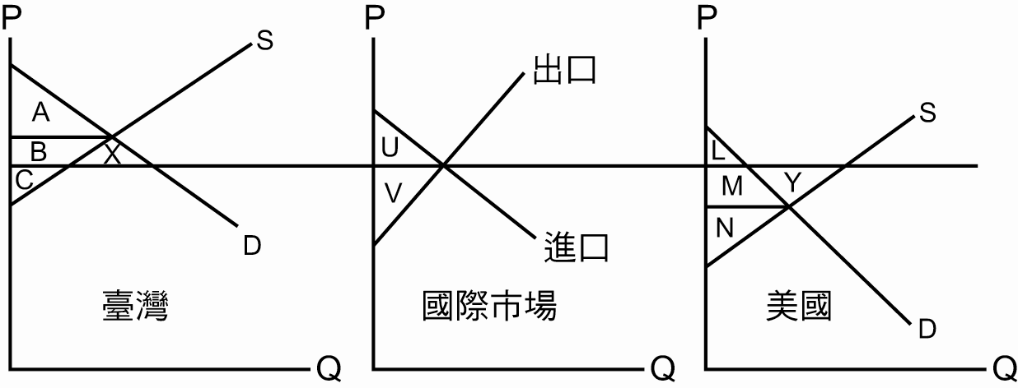
（ ）46.對兩國的影響，下列敘述何者錯誤？
(A)對美國的生產者有利，均衡價格將水漲船高
(B)對臺灣的消費者有利，將可買到更便宜的牛肉
(C)對臺灣不利，將被美國賺走大量外匯
(D)對臺灣的畜牧業者不利，生產者剩餘將減少，預期業者將上街抗議。
（ ）47.就臺灣而言，社會福利的變動，下列敘述何者錯誤？
(A)貿易前，生產者剩餘為B＋C (B)貿易後，生產者剩餘減少C
(C)貿易後，消費者剩餘為A＋B＋X (D)貿易後，社會福利增加X。
（ ）48.就美國而言，社會福利的變動，下列敘述何者錯誤？
(A)貿易前，生產者剩餘為N (B)貿易後，生產者剩餘為M＋N
(C)貿易後，消費者剩餘減少M (D)貿易後，社會福利增加Y。

解答 (1)C;(2)B;(3)B

二、多選題 (10題 每題2分 共20分)
（ ）49.WTO經貿組織採取多邊主義，在運作上並輔以許多原則。請問下列敘述哪些正確？
(A)多邊主義：強調會員國應多跟他國進行貿易，促進經濟發展
(B)國民待遇原則：又稱為不歧視原則，一國對於與之貿易國最優惠的待遇必須一視同仁
(C)關稅減讓原則：要求會員國在行使貿易限制上應以關稅為主，且須朝減讓方向努力
(D)最惠國待遇原則：指外國商品進入本國國境後，即可享受與本國產品相同待遇
(E)強調促進公平競爭及鼓勵發展與經濟轉型。

解答 CE
（ ）50.我國已與中共簽訂ECFA，為因應對臺灣部分產業的衝擊，長期而言，政府應採取下列哪些措施？
(A)改善國內投資環境，加速產業升級 (B)實施限制進口政策，保護國內產業
(C)創新轉型，建立MIT品牌 (D)提高進口關稅，保護國內產業
(E)實施補貼政策，保護國內產業。

解答 AC
（ ）51.我國在多年努力後於2002年加入世界貿易組織（WTO），成為正式的會員，下列有關敘述何者正確？
(A)世貿組織的會員均是以「國家」的名義加入，我國入會的名稱是「中華臺北」
(B)WTO除了著重商品的貿易外，也重視服務業的貿易與智慧財產權的保護
(C)WTO有「經貿聯合國」之稱，可提供多邊貿易談判場所
(D)WTO的前身為GATT（關稅暨貿易總協定）
(E)加入WTO之後，我國應提高關稅因應貿易自由化的衝擊。

解答 BCD
（ ）52.期末考將至，有5位同學展開讀書會的討論，下列是針對公民與社會科的「經濟發展要素」的舉例，請問：正確的有哪幾位？
(A)曉如：「和諧的人際關係，屬於人力資本。」
(B)杰修：「人造資本是最容易計算的。」
(C)以翔：「在職進修與訓練是屬於社會資本。」
(D)艾薇：「政府延長十二年國民義務教育，以提升人民素質，屬於企業才能。」
(E)霆威：「製作毛衣工廠所需的毛物料，屬於人造資本。」

解答 BE
（ ）53.國內生產毛額是指一國國內在一段期間所生產的最終商品與勞務的市場價值總和。試問：下列哪些GDP指標使GDP被低估？
(A)地下經濟 (B)沒有考慮休閒、家務價值
(C)公害問題 (D)忽略產品品質改進
(E)排除無市場交易的活動。

解答 ABDE
（ ）54.管制溫室效應氣體排放的國際公約──《京都議定書》的生效，是人類自工業革命以來，繼汙染物質、臭氧層破壞物排放控制行動後，新一波的反思行動。這項行動，必定將在人類發展史上，記上重要的一筆。下列有關《京都議定書》的敘述何者正確？
(A)《京都議定書》係依據各國所提建議案再行協商以達共識
(B)《京都議定書》基於公約採取「共同但具差異性的責任」
(C)《京都議定書》對溫室效應氣體排放的減量成果以2008～2012五年平均為計算依據
(D)《京都議定書》規範全世界所有國家將削減溫室氣體總排放量5.2％
(E)我國目前非聯合國會員，無法簽署《京都議定書》，但依國際環保公約之經驗，我國即使不簽署公約及享受權利，但相關義務，卻仍需履行。

解答 ABCE
（ ）55.主張自由貿易者強調全球分工可帶來各方的利益，請問自由貿易主要是對下列何者帶來好處？
(A)出口國的生產者 (B)出口國的消費者
(C)進口國的生產者 (D)進口國的消費者
(E)出口國和進口國兩國整體福利。

解答 ADE
（ ）56.自1992年聯合國在巴西舉辦地球高峰會議，提出聯合國氣候變化綱要公約後，各國對抑制溫室氣體的議題高度關注。在此公約架構下所簽訂的京都議定書（1997年簽訂，2005年生效），及其續約峇里路線圖，甚至被譽為2009年底「拯救人類的最後一次機會」的哥本哈根會議與2011年11月底即將在南非舉行的德班會議（第17屆締約國會議），可看出永續發展議題已成全球議題。請問：下列關於聯合國氣候變化綱要公約及其續約之敘述何者正確？
(A)京都議定書首次以法律文件形式規定締約方國家
(B)京都議定書期望已開發國家在2008～2012年承諾期內應在1990年水準基礎上減少溫室氣體排放量5.2%
(C)各與會國均秉持著「共同責任」原則，平均分配責任
(D)哥本哈根會議主張所有國家都必須採取行動對抗氣候變遷
(E)哥本哈根會議已獲美國、日本、加拿大等國之背書與支持。

解答 ABD
（ ）57.2005年歐盟成立第一個國際碳排放交易市場。由歐盟議會通過法案對各國工業界的溫室氣體設下限量配額，之後碳排放量低於原先配額的國家或工業，就可將多餘的碳排放額度賣給碳排放量多的國家或工業，期望透過碳排放交易市場以減少整體碳排放量。請問此方法主要是運用下列哪些經濟學原理？
(A)市場機能 (B)機會成本 (C)比較利益 (D)計畫經濟
(E)供需法則。

解答 ABE
（ ）58.國內生產毛額是各國廣泛使用的經濟指標，請問下列對於GDP敘述哪些是正確的？
(A)中間產品的價值不列入計算 (B)地下經濟的價值不列入計算
(C)小明在美國工作的薪資列入GDP計算 (D)二手車買賣計入GDP價值
(E)家務行為如洗衣煮飯雖然具有價值，但是無法估算，所以不列入計算。

解答 ABE

